编号：SZCIC-CS-0207-001
版本：1.0.0
密级：机密
苏州市民卡工程设计书
银行充值接口



苏州市城市信息化建设有限公司
2012年2月

目录
1. 总体拓扑图 3
2. “市民卡”系统对外代理充值联机接口 4
2.1. 代理充值流程 4
2.1.1.银行卡或柜面现金对电子钱包圈存 4
2.1.2.市民卡充值卡充值 6
2.1.3.企业服务卡充值 8
2.1.4.企服卡口令修改 10
2.2. 充值接口说明 12
2.2.1.获取当前主机的日期和时间 12
2.2.2.现金及银行转账充值认证交易提交 12
2.2.3.充值卡密码校验 14
2.2.4.充值卡交易认证与提交 14
2.2.5.集团用户卡验证以及可冲金额 16
2.2.6.集团用户卡交易认证及提交 16
2.2.7.企服卡口令修改 18
3. “市民卡”对外代理脱机接口 18
3.1. 文件命名规则 18
3.2. 文件格式及分隔符 20
3.3. 文件头（首行记录） 20
3.4. 行记录格式 20
3.4.1.磁条转账或现金充值 20
3.4.2.充值卡或企服卡充值 22
4. “市民卡”系统部分参数说明 24
4.1. 城市代码 24
4.2. 交易类型 24
5. 附录 25

总体拓扑图
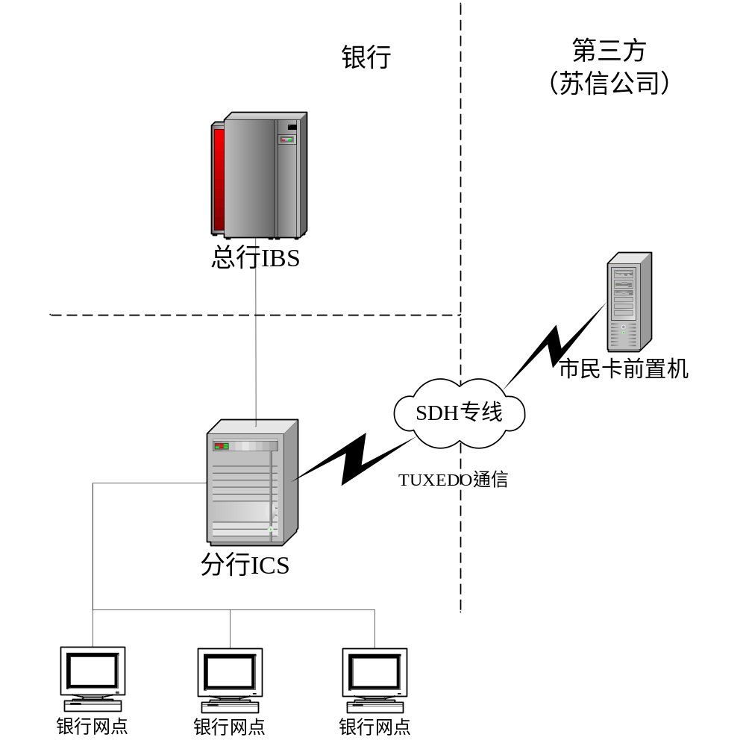

“市民卡”系统对外代理充值联机接口

代理充值流程

2.1.1.银行卡或柜面现金对电子钱包圈存
电子钱包圈存主要指持卡人在银行自助柜员机上通过银行卡磁条账户对市民卡电子钱包进行圈存或持卡人在柜面通过现金对市民卡电子钱包进行圈存的过程。
银行卡或柜面现金对电子钱包圈存提供如下Tuxedo交易接口：
流程编码 | ProOut_CashSupply
流程中接口调用步骤
步骤 | 交易编码 | 交易名称 | 备注
1 | Tux_NOW | 获取主机时间 | 获取市民卡充值接口机主机时间
2 | Tux_BANKCASHAUTH | 现金及银行转账充值认证及交易提交 | 充值：充值MAC1认证并将本次充值信息写入充值预处理接口表

具体流程图如下：
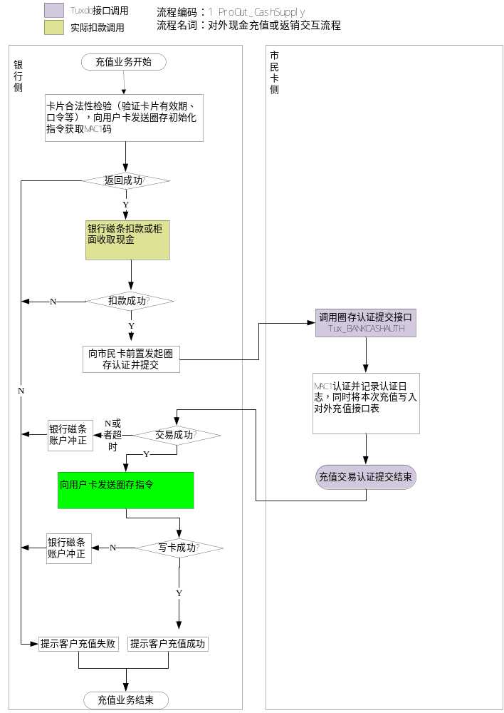
特别说明：如调用BANKCASHAUTH接口超时（即未收到应答），也对磁条账户进行冲正交易，这种情况下需要在后续银行提供给苏信的对账文件中加以体现（详见对账文件说明）。另外，如向用户卡发起圈存指令后，写卡失败的情况下也可对银行磁条账户进行冲正交易，同样这种情况下需要银行方在后续提供给苏信的对账文件中加以体现。需要特别指出的是，如果在自助设备上进行充值，终端向卡片发送圈存指令后，没有收到卡片的应答，即不知道写卡是否成功，这种情况下是不能做磁条卡冲正交易的。因为，无法确认用户电子钱包是否增值成功。此时，持卡人需通过自助设备查询充值交易是否成功，如未成功则可向银行发起特殊调账申请，银行再将特殊调账单传真给苏信公司，由苏信公司完成持卡人银行磁条账户的退款操作。

2.1.2.市民卡充值卡充值
市民卡充值卡作为市民卡电子钱包的重要充值方式，其作用是为主卡（即市民卡电子钱包）进行充值。每张充值卡都具有一种固定的面额和一个唯一的封藏密码。在市民卡的客服中心、其他的合作银行充值点或自助充值终端上使用该卡时，用户只需要提供该充值卡唯一的密码，则由计算机系统自动通过市民卡结算中心进行校验并返回面值，最后通过专用的IC卡读写设备对用户的市民卡卡片电子钱包充入等价于该面值的金额。
市民卡充值卡充值提供如下Tuxedo交易接口：
流程编码 | ProOut_CardSupply
流程中接口调用步骤
步骤 | 交易编码 | 交易名称 | 备注
1 | Tux_NOW | 获取主机时间 | 获取市民卡充值接口机主机时间
2 | Tux_BANKCARDAUTH | 充值卡充值认证及提交交易 | 充值：充值MAC1认证并完成充值卡状态的更改、卡账户的更改及充值清单的生成

具体流程图如下：

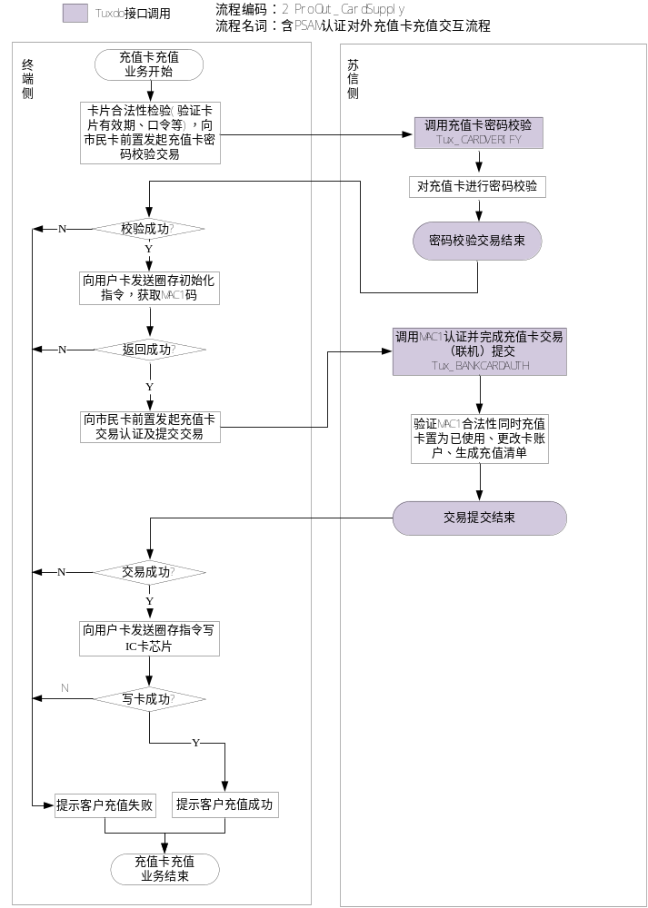
备注：一旦发生充值卡已经被置为无效，而市民卡电子钱包并未充值成功，持卡人需要到市民卡客服中心做特殊圈存操作。

2.1.3.企业服务卡充值
市民卡的企业服务卡用户可以通过在市民卡后台设立卡片对应的专属账户来实现电子钱包充值，此种充值方式下，用户只需将卡片插入自助终端完成卡片后台可充值金额的查询，然后选择充值金额即可完成电子钱包的增值。
市民卡的企业服务卡充值提供如下Tuxedo交易接口：
流程编码 | ProOut_GroupSupply
流程中接口调用步骤
步骤 | 交易编码 | 交易名称 | 备注
1 | Tux_NOW | 获取主机时间 | 获取市民卡充值接口机主机时间
2 | Tux_BANKGROUPAUTH | 企服卡充值认证及提交交易 | 充值：充值MAC1认证并完成企服卡状态的更改、卡账户的更改及充值清单的生成

具体流程图如下：
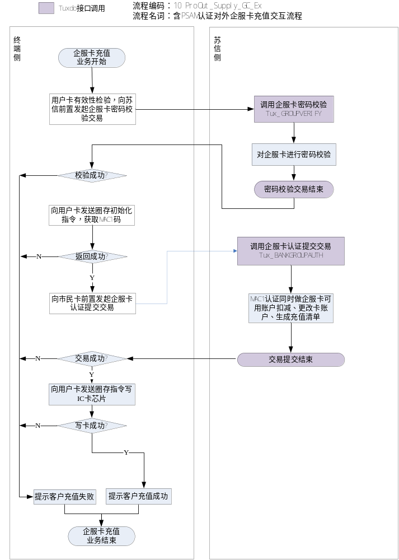
备注：当持卡人发现企服卡后台账户的金额已经发生变化，而市民卡电子钱包内的余额并未发生变化，需要联系市民卡客服中心进行特殊圈存操作。

2.1.4.企服卡口令修改
为了保证广大企业服务卡持卡人的后台资金账户的安全，企服卡充值时候都需要输入口令，这个口令初始值是六个“1”。持卡人可以通过自助终端的口令修改界面进行口令的更改，以确保卡片丢失之后资金的安全性。
市民卡的企业服务卡密钥修改提供如下Tuxedo交易接口：
流程编码 | ProOut_GroupSupply
流程中接口调用步骤
步骤 | 交易编码 | 交易名称 | 备注
1 | Tux_GROUPCHANGEPASS | 修改企服卡口令

具体流程如下：
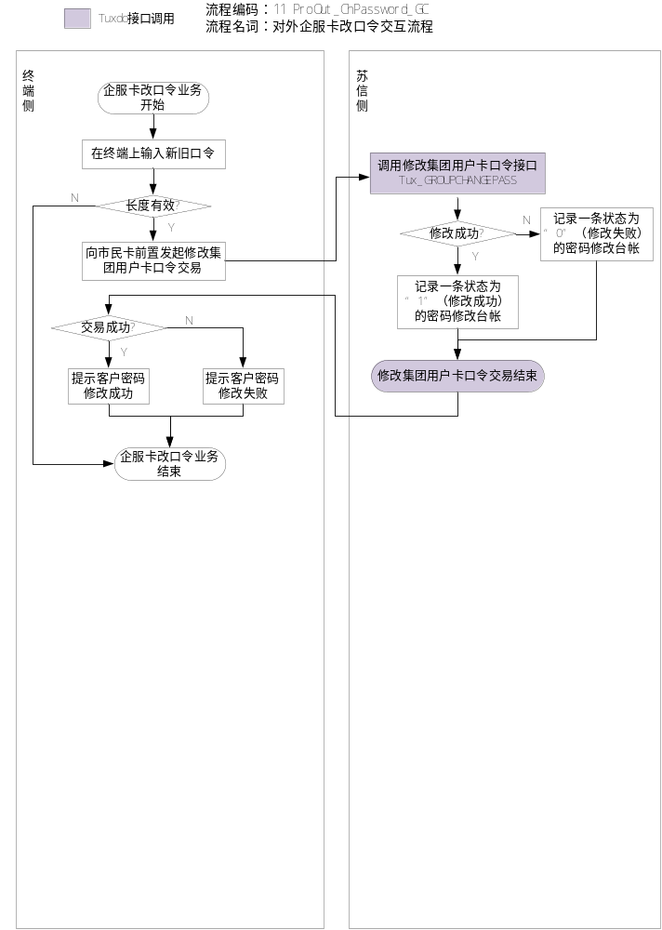

充值接口说明

2.2.1.获取当前主机的日期和时间
交易编码 | NOW
功能说明 | 用于获取当前的主机日期和时间
输入列表参数
FML域名 | 说明 | FML域类型 | 长度 | 备注
无
输出列表参数
FML域名 | 说明 | FML域类型 | 长度 | 备注
ERRNO | 错误编码 | Long | - | =0 表示没有发生错误>0 表示发生警告错误<0 表示发生致命错误
ERRINFO | 错误信息 | String | 100 | 如：‘OS error’
HOSTDATE | 主机日期 | String | 8
HOSTTIME | 主机时间 | String | 6
服务说明：

2.2.2.现金及银行转账充值认证交易提交
交易编码 | BANKCASHAUTH
功能说明 | 充值的过程中，通过加密机完成MAC1的验证和MAC2的生成,同时完成充值接口表的数据写入。
输入列表参数
FML域名 | 说明 | FML域类型 | 长度 | 备注
DEPTNO | 网点编号 | String | 4 | 银行方自定义
TERMNO(M1)(M2) | 终端编号 | String | 12 | 市民卡公司提供
OPERNO | 操作员编号 | String | 4 | 银行方自定义
CARDNO | IC卡号 | String | 16 | 卡片送出
ASN | 应用序列号 | String | 20 | 用于分散出充值子密钥
CARDTYPE | 卡类型 | String | 2 | 卡片送出
RNDNUMBER2(SK) | 4子节伪随机数 | String | 8 | 卡片送出,如11A5B6FF
CARDTRADENO(SK) | 卡片联机交易号 | String | 4 | 卡片送出（即充值前卡片联机交易序号），如010A
CARDOLDBAL(M1) | 钱包原余额 | long | - | 单位：分
TRADEMONEY(M1)(M2) | 交易金额 | Long | - | 单位：分
TRADETYPE(M1)(M2) | 交易类型 | String | 2 | 01圈存、03 圈提
KEYVERSION | 密钥版本号 | String | 2 | 卡片送出
ARITHINDEX | 算法标识 | String | 2 | 卡片送出
MAC1 | 卡片产生MAC1 | String | 8 | 卡片送出
HOSTDATE(M2) | 主机日期 | String | 8 | 银行方主机时间，用于生成MAC2
HOSTTIME(M2) | 主机时间 | String | 6 | 银行方主机时间，用于生成MAC2
输出列表参数
FML域名 | 说明 | FML域类型 | 长度 | 备注
ERRNO | 错误编码 | Long | - | =0 表示没有发生错误  >0 表示发生警告错误  <0 表示发生致命错误
ERRINFO | 错误信息 | String | 256 | 如：‘OS error’
MAC2 | 生成的MAC2 | String | 8
服务说明：
- （SK）表示该字段用于产生过程密钥；（M1）（M2）分别表示该字段用于计算MAC1和MAC2；
- TRADEMONEY,TERMNO为指令“initialize for load”的命令报文数据；
- CARDOLDBAL,TRADENO,RNDNUMBER2,KERVERSION,ARITHINDEX,MAC1为其响应报文数据；
- HOSTDATE,HOSTTIME,MAC2为指令“credit for load”的命令报文数据；

2.2.3.充值卡密码校验
交易编码 | CARDVERIFY
功能说明 | 校验充值卡的密码，并返回面值
输入列表参数
FML域名 | 说明 | FML域类型 | 长度 | 备注
TAC | 充值卡16位密码 | String | 16
无
输出列表参数
FML域名 | 说明 | FML域类型 | 长度 | 备注
ERRNO | 错误编码 | Long | - | =0 表示校验通过  <0 表示校验错误
ERRINFO | 错误信息 | String | 100 | 如：‘OS error’
TRADEMONEY | 卡面值 | Long | -
服务说明：校验通过时trademoney表示了该充值卡的面值。（单位为分）

2.2.4.充值卡交易认证与提交
交易编码 | BANKCARDAUTH
功能说明 | 充值的过程中，通过加密机完成MAC1的验证和MAC2的生成,同时完成充值卡状态更新、卡账户更新及充值明细生产。
输入列表参数
FML域名 | 说明 | FML域类型 | 长度 | 备注
DEPTNO | 网点编号 | String | 4 | 银行方自定义
TERMNO(M1)(M2) | 终端编号 | String | 12 | 市民卡公司提供
OPERNO | 操作员编号 | String | 4 | 银行方自定义
CARDNO | IC卡号 | String | 16 | 卡片送出
ASN | 应用序列号 | String | 20 | 用于分散出充值子密钥
TAC | 充值卡16位密码 | String | 16
CARDTYPE | 卡类型 | String | 2 | 卡片送出
RNDNUMBER2(SK) | 4子节伪随机数 | String | 8 | 卡片送出,如11A5B6FF
CARDTRADENO(SK) | 卡片联机交易号 | String | 4 | 卡片送出，如010A
CARDOLDBAL(M1) | 钱包原余额 | long | - | 单位：分
TRADEMONEY(M1)(M2) | 交易金额 | Long | - | 单位：分
TRADETYPE(M1)(M2) | 交易类型 | String | 2 | 01圈存、03 圈提
KEYVERSION | 密钥版本号 | String | 2 | 卡片送出
ARITHINDEX | 算法标识 | String | 2 | 卡片送出
MAC1 | 卡片产生MAC1 | String | 8 | 卡片送出
HOSTDATE(M2) | 主机日期 | String | 8 | 银行方主机时间，用于生成MAC2
HOSTTIME(M2) | 主机时间 | String | 6 | 银行方主机时间，用于生成MAC2
输出列表参数
FML域名 | 说明 | FML域类型 | 长度 | 备注
ERRNO | 错误编码 | Long | - | =0 表示没有发生错误  >0 表示发生警告错误  <0 表示发生致命错误
ERRINFO | 错误信息 | String | 256 | 如：‘OS error’
MAC2 | 生成的MAC2 | String | 8
服务说明：
- （SK）表示该字段用于产生过程密钥；（M1）（M2）分别表示该字段用于计算MAC1和MAC2；
- TRADEMONEY,TERMNO为指令“initialize for load”的命令报文数据；
- CARDOLDBAL,TRADENO,RNDNUMBER2,KERVERSION,ARITHINDEX,MAC1为其响应报文数据；
- HOSTDATE,HOSTTIME,MAC2为指令“credit for load”的命令报文数据；

2.2.5.集团用户卡验证以及可冲金额
交易编码 | GROUPVERIFY
功能说明 | 集团卡检验并返回可充值的金额
输入列表参数
FML域名 | 说明 | FML域类型 | 长度 | 备注
ASN | IC应用序列号 | String | 20 | 卡片送出
PASSWORD | 集团卡密码 | String | 6 | 用户输入
无
输出列表参数
FML域名 | 说明 | FML域类型 | 长度 | 备注
ERRNO | 错误编码 | Long | - | =0 表示检验成功  <0 表示检验失败
ERRINFO | 错误信息 | String | 100 | 如：‘OS error’
TRADEMONEY | 可充金额 | Long | -
服务说明：校验通过时trademoney表示了该集团卡可充金额。（单位为分）

2.2.6.集团用户卡交易认证及提交
交易编码 | BANKGROUPAUTH
功能说明 | 充值的过程中，通过加密机完成MAC1的验证和MAC2的生成,同时完成企服卡状态更新、卡账户更新及充值明细生产。
输入列表参数
FML域名 | 说明 | FML域类型 | 长度 | 备注
DEPTNO | 网点编号 | String | 4 | 银行方自定义
TERMNO(M1)(M2) | 终端编号 | String | 12 | 市民卡公司提供
OPERNO | 操作员编号 | String | 4 | 银行方自定义
CARDNO | IC卡号 | String | 16 | 卡片送出
ASN | 应用序列号 | String | 20 | 用于分散出充值子密钥
CARDTYPE | 卡类型 | String | 2 | 卡片送出
RNDNUMBER2(SK) | 4子节伪随机数 | String | 8 | 卡片送出,如11A5B6FF
CARDTRADENO(SK) | 卡片联机交易号 | String | 4 | 卡片送出，如010A
CARDOLDBAL(M1) | 钱包原余额 | long | - | 单位：分
TRADEMONEY(M1)(M2) | 交易金额 | Long | - | 单位：分
TRADETYPE(M1)(M2) | 交易类型 | String | 2 | 01圈存、03 圈提
KEYVERSION | 密钥版本号 | String | 2 | 卡片送出
ARITHINDEX | 算法标识 | String | 2 | 卡片送出
MAC1 | 卡片产生MAC1 | String | 8 | 卡片送出
HOSTDATE(M2) | 主机日期 | String | 8 | 银行方主机时间，用于生成MAC2
HOSTTIME(M2) | 主机时间 | String | 6 | 银行方主机时间，用于生成MAC2
输出列表参数
FML域名 | 说明 | FML域类型 | 长度 | 备注
ERRNO | 错误编码 | Long | - | =0 表示没有发生错误  >0 表示发生警告错误  <0 表示发生致命错误
ERRINFO | 错误信息 | String | 256 | 如：‘OS error’
MAC2 | 生成的MAC2 | String | 8
服务说明：
- （SK）表示该字段用于产生过程密钥；（M1）（M2）分别表示该字段用于计算MAC1和MAC2；
- TRADEMONEY,TERMNO为指令“initialize for load”的命令报文数据；
- CARDOLDBAL,TRADENO,RNDNUMBER2,KERVERSION,ARITHINDEX,MAC1为其响应报文数据；
- HOSTDATE,HOSTTIME,MAC2为指令“credit for load”的命令报文数据；

2.2.7.企服卡口令修改
交易编码 | GROUPCHANGEPASS
功能说明 | 修改企业服务卡口令
输入列表参数
FML域名 | 说明 |  | FML域类型 | 长度 | 备注
CARDNO | IC卡号 |  | String | 16 | 卡片送出
OLDPASS | 原企服卡充值密码 |  | String | 6 | 用户输入
NEWPASS | 新企服卡充值密码 |  | String | 6 | 用户输入
无
输出列表参数
FML域名 | 说明 | FML域类型 |  | 长度 | 备注
ERRNO | 错误编码 | Long |  | - | =0 表示提交成功  <0 表示提交失败
ERRINFO | 错误信息 | String |  | 100 | 如：‘OS error’
服务说明：

“市民卡”对外代理脱机接口

文件命名规则
总共形成两类充值对账文件：
一、银行账户转账充值或柜面现金充值
文件的命名规则如下：
4位代理充值机构区分标识 + yyyymmddhhmiss + 6位批次号 + .sup
示例：
JTYH20120210144632000001.sup

备注：实际上这个文件中标识交易成功的记录就是银行的划款文件，即苏信财务每天收到的充值资金应该和该对账文件标识成功的记录的累积总金额保持一致。
二、市民卡充值卡或企服卡充值
文件的命名规则如下：
4位代理充值机构区分标识 + yyyymmddhhmiss + 6位批次号 + .szt
示例：
JTYH20120209144632000001.szt
说明：
充值机构区分标识:JTYH代表交通银行
批次号从000001开始，如果当天有多个文件，则批次号一直增加。第二天的批次号依然从000001开始。

文件格式及分隔符
两类文件的格式完全一致，均为文本格式，即无论某字段信息为数值还是字符串，均以ASCII码形式存储。
记录间分隔符采用回车换行两个字符(0X0D,0X0A)，即Windows操作系统下文本文件的换行符。
字段间分隔符采用英文逗号。

文件头（首行记录）
编号 | 名称 | 类型 | 长度 | 示例 | 说明
1 | 城市代码 | BCD | 4 | 2150
2 | 交易记录条数 | BCD | - | 100
3 | 交易总金额 | BCD | - | 1000
4 | 数据批次号 | BCD | 6 | 000001
5 | 传送日期 | BCD | 8 | 20090408 | yyyymmdd
6 | 传送时间 | BCD | 6 | 130558 | hhmiss
说明：
- 长度单位为字符数，-代表长度不定
- 金额单位为分

行记录格式

3.4.1.磁条转账或现金充值
编号 | 名称 | 类型 | 长度 | 举例说明
1 | 交易状态 | BCD | 1 | 1：成功  2：调用BANKCASHAUTH服务超时（银行磁条已做冲正）  3：写卡失败（银行磁条已做冲正）
2 | IC卡卡号 | HEX | 16
3 | IC交易序列号 | HEX | 4
4 | 银行卡号 | BCD | 19 | 对于自助设备的磁条卡转账充值该字段为银行卡号；对于柜面现金充值，该字段为空，补19个空格。
5 | 交易类型 | HEX | 2 | 01圈存、03 圈提
6 | 卡类型 | HEX | 2
7 | 交易日期 | BCD | 8 | yyyymmdd
8 | 交易时间 | BCD | 6 | hhmiss
9 | 交易金额 | BCD | -
10 | 交易前余额 | BCD | -
11 | 充值点编号 | BCD | 4 | 与市民卡公司约定规则
12 | 终端编号 | HEX | 12
13 | 操作员号 | BCD | 4
14 | TAC认证码 | HEX | 8
15 | 充值交易流水 | BCD | 16
说明：
- 长度单位为字符数，-代表长度不定
- 金额单位为分

3.4.2.充值卡或企服卡充值
编号 | 名称 | 类型 | 长度 | 举例说明
1 | 交易状态 | BCD | 1 | 1：调用BANKCARDAUTH或BANKGROUPAUTH接口服务成功  2：调用BANKCARDAUTH或BANKGROUPAUTH接口服务超时  3：调用BANKCARDAUTH或BANKGROUPAUTH接口服务失败
2 | IC卡卡号 | HEX | 16
3 | IC交易序列号 | HEX | 4
4 | 充值方式 | BCD | 19 | ‘xfc’：代表充值卡，‘group’：代表企业卡
5 | 交易类型 | HEX | 2 | 01圈存、03 圈提
6 | 卡类型 | HEX | 2
7 | 交易日期 | BCD | 8 | yyyymmdd
8 | 交易时间 | BCD | 6 | hhmiss
9 | 交易金额 | BCD | -
10 | 交易前余额 | BCD | -
11 | 充值点编号 | BCD | 4 | 与市民卡公司约定规则
12 | 终端编号 | HEX | 12
13 | 操作员号 | BCD | 4
14 | TAC认证码 | HEX | 8
15 | 充值交易流水 | BCD | 16

说明：
- 长度单位为字符数，-代表长度不定
- 金额单位为分

“市民卡”系统部分参数说明

城市代码
城市代码为：2150

交易类型
IC卡交易类型见下表：
交易类型编码 | 说明
01 | 电子存折圈存
02 | 电子钱包圈存
03 | 圈提
04 | 电子存折取款
05 | 电子存折消费
06 | 电子钱包消费
07 | 修改存折透支限额

附录
文中提到的“企服卡”，“企业服务卡”，“集团用户卡”均指同一事物。

